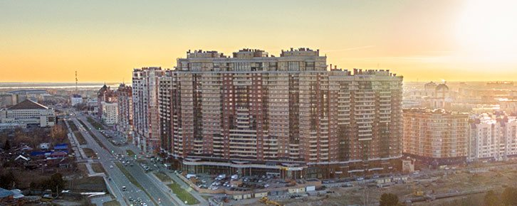
КРАТКИЙ ОБЗОР ПЕРВИЧНОГО РЫНКА ЖИЛОЙ НЕДВИЖИМОСТИ Г. СУРГУТА ЗА МАЙ 2018 Г.

ОСНОВНЫЕ ВЫВОДЫ

- Объем предложения на первичном рынке жилой недвижимости в г. Сургуте в мае 2018г. составил 3 388 объектов;
- Лидером по предложению остаются однокомнатные квартиры, большую часть первичного рынка недвижимости занимают именно они (53,04%);
- Удельная цена предложения за май 2018 г. выросла на 0,87% по сравнению с предыдущим периодом и составила 63 444 руб./кв. м. По сравнению с аналогичным периодом прошлого года цены выросли на 3 401 руб./кв. м или на 5,67%.
- Минимальная удельная цена в анализируемом периоде представлена в Северо-Восточном районе города – 60 604 руб./кв. м (-1,4%).

- Анализ предложения на первичном рынке г. Сургута за май 2018 г.
За май наблюдается снижение объема предложения на первичном рынке жилой недвижимости в г. Сургуте в связи с отсутствием новых проектов и ввода домов по текущим. Общий объем предложения составил 3388 объектов.
Структура предложения за прошедший месяц не претерпела значительных изменений: доля однокомнатных квартир, по-прежнему самая большая –53,04% всего предложения, доля двухкомнатных квартир составила – 39,23%, трехкомнатных – 7,14%, многокомнатных - 0,59%.

Рис. 1.1. Структура предложения по количеству комнат
В мае 57% от объема предложения однокомнатных квартир представлены площадями в диапазоне 40-50 кв. м, доля однушек менее 30 кв. м составила 17%. В диапазоне от 70 до 75 кв. м сосредоточено 36% от всего предложения двухкомнатных квартир соответственно. Среди трехкомнатных квартир можно выделить два наиболее популярных предложения: площадью менее 80 кв. м (31%) и 100-110 кв. м (28%).
Рис. 1.2. Распределение предложения по площади в разрезе по количеству комнат
Структура по типу домостроения в городе по сравнению с прошлым периодом не претерпела значительных изменений. Доля объектов выполненных в монолитно-каркасном исполнении на рынке новостроек сохранилась на уровне 73,4%, доля панельного типа домостроения выросла до 25,6%. Наименьшее предложение, как и прежде, в блочных и кирпичных домах (0,7% и 0,3% соответственно).

Рис. 1.3. Структура предложения по типу домостроения
Около 32% текущего предложения занимают уже готовые к заселению дома, доля домов, полная сдача которых ожидается в 2018 году составила 39,0%. Доля домов сроки сдачи которых ожидаются в 2019 и к концу 2020 года составила 23,1% и 5,7% соответственно.

Рис. 1.4. Структура предложения по сроку сдачи

Более половины предложения новостроек представлено в Северном жилом районе. На втором месте по популярности застройки - Восточный район с долей в предложении 30%. Центральный и Северо-Восточный районы занимают 10% и 4% рынка новостроек соответственно.

Рис. 1.5. Структура предложения по районам

- Анализ ценовой ситуации на первичном рынке жилой недвижимости г. Сургута за май 2018г.
Удельная цена предложения за май 2018 г. выросла на 0,87% по сравнению с предыдущим периодом и составила 63 444 руб./кв. м. По сравнению с аналогичным периодом прошлого года цены выросли на 3 401 руб./кв. м или на 5,67%.
Рис. 2.1. Динамика удельной цены предложения на первичном рынке жилья
В однокомнатных квартирах в новостройках наблюдается самая высокая удельная цена - 64 121 руб./кв. м, в двухкомнатных квартирах – 63 176 руб./кв. м (+1,3%), трехкомнатных – 62 300 руб./кв. м. Удельная цена многокомнатных квартир составила 65 047 руб./кв. м.

Рис. 2.2. Удельная цена предложения по количеству комнат
Структура распределения предложения по полной цене практически не изменилась по сравнению с прошлым периодом. В мае 2018 года максимальное предложение среди однокомнатных квартир занимают квартиры с полной стоимостью в диапазоне от 2500-3000 тыс. руб. (31%). Среди двухкомнатных квартир диапазон стоимости 4500-5000 тыс. руб. занимает 29% всего предложения. Максимальное предложение (по 22%) трехкомнатных квартир сосредоточилось в диапазоне цен от 6000 до 6500 тыс. руб. и менее 4000 тыс. руб.

Рис. 2.3. Распределение предложения по цене в разрезе по количеству комнат

За прошедший месяц наблюдается рост удельных цен во все районах города, кроме Северо-Восточного. Максимальная стоимость квадратного метра, наблюдается в Центральном районе и составляет 68 341 руб./кв. м (+1,4%). Минимальная удельная цена в мае 2018 представлена в Северо-Восточном районе города и составляет 60 604руб./кв. м (-1,4%).

2.4. Удельная цена предложения по районам
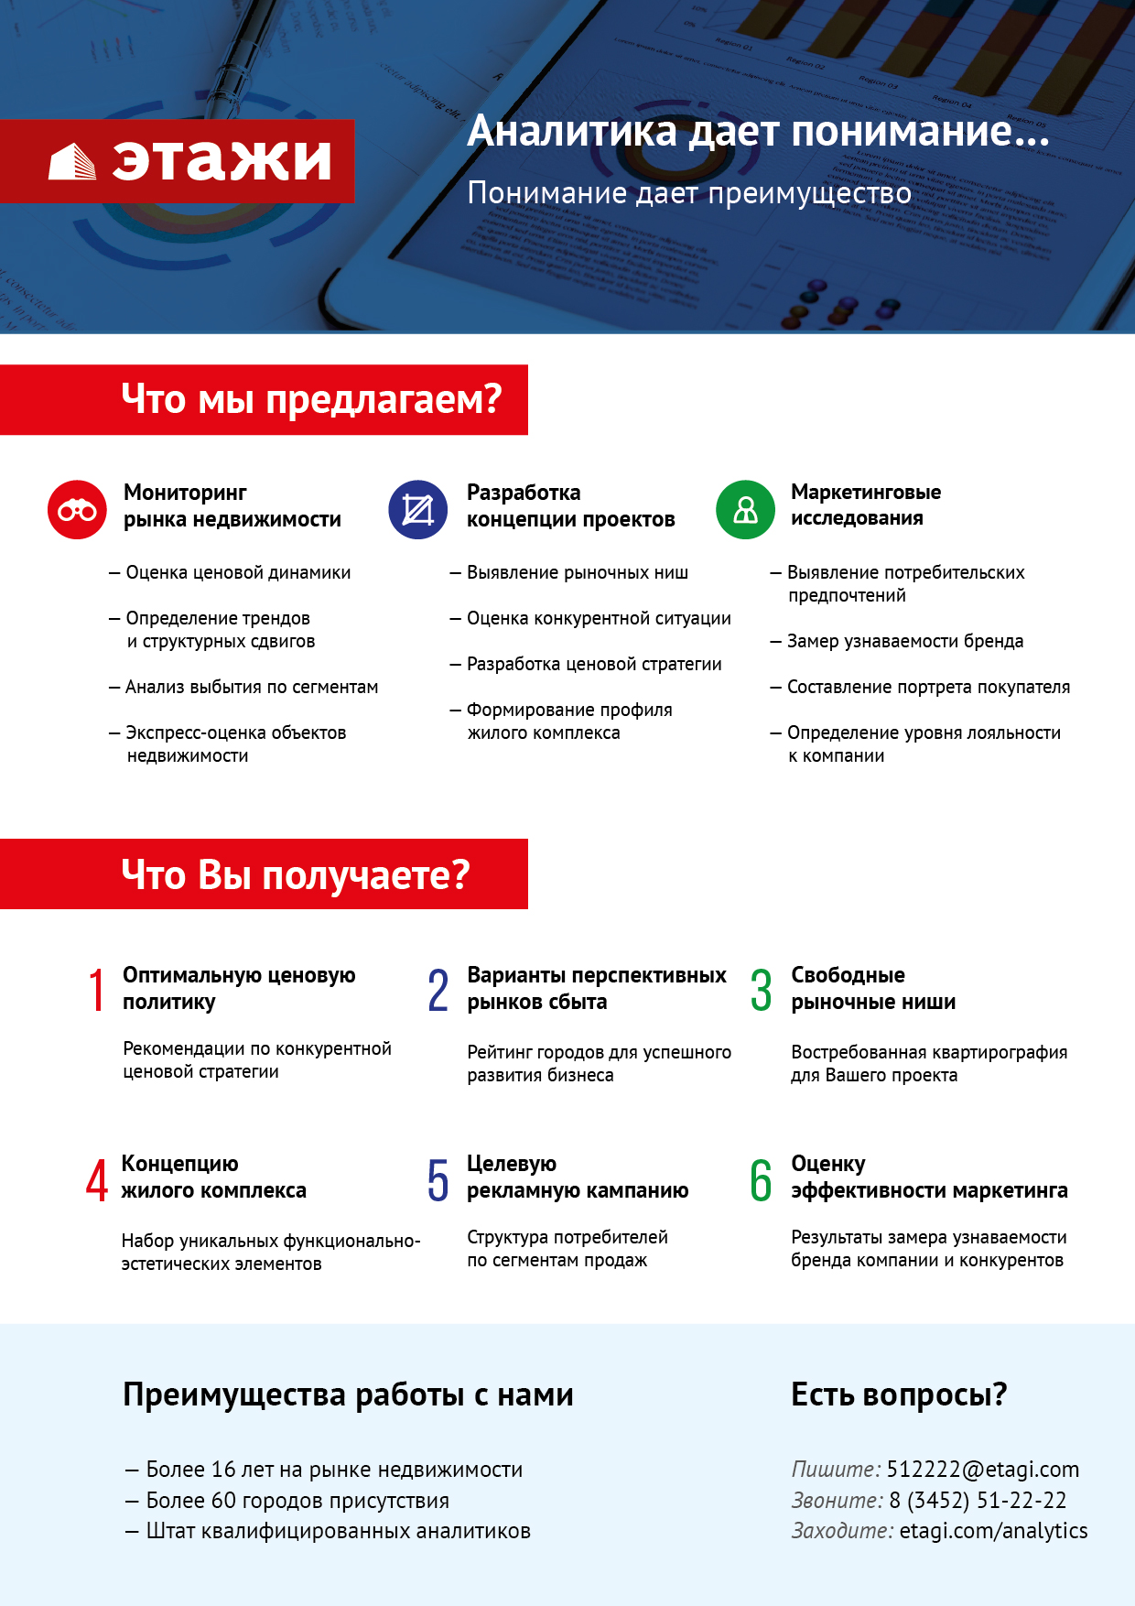

Отчет выполнен в соответствии с методическими рекомендациями по анализу рынка недвижимости Г.М. Стерника, принятыми Российской Гильдией Риэлторов

